一个区域试点跑通后，怎样复制商城、货盘、价格、供应商和结算规则｜云上订货系统
甲区试点三个月，门店已经习惯在手机商城补货，区域伙伴知道该推哪些商品，仓配和财务也能按单交接。老板想把这套模式开到乙区，最容易犯的错误是把甲区设置整包复制：页面看起来一模一样，乙区客户却看见不该卖的商品，报价覆盖不了配送成本，供方送不到门店，收款最后还回到甲区账上。复制的对象应是经验证的经营方法与字段口径，而不是不加检查地照搬每个参数。

先判断甲区成功靠什么，别把偶然条件当成标准模板
甲区能跑通，可能因为门店密集、供方在当天能到仓、核心客户愿意预付，也可能因为一位经验丰富的伙伴每天帮门店补单。进入乙区之前，把试点结果拆成五项：客户从哪里来、商品为何被持续采购、成交价能否留下净贡献、供给和配送能否兑现、货款多久能收回。用至少两个补货周期的实际订单回答，而不是只看甲区开通商城后的累计销售额。若某品类毛利看似高，但靠频繁临时调货和补送才保住客户，它不适合当首批复制货盘。
可复制的是方法：客户从建档、首单到复购的跟进阶段；订单、采购、签收、退货与对账沿原记录交接；审批和异常升级由谁负责；商品SKU和计量单位怎样保持一致。这些是总部应维护的规则模板。必须重核的是变量：乙区门店分布、预计订单密度、供方可达范围、当地采购价、配送时段、客户的付款习惯、区域伙伴和实际销售主体。乙区可能与甲区同属一个企业，也可能涉及独立商家或子公司，不能因为前台显示成一个商城，就推定合同、开票和资金都可以归到同一方。
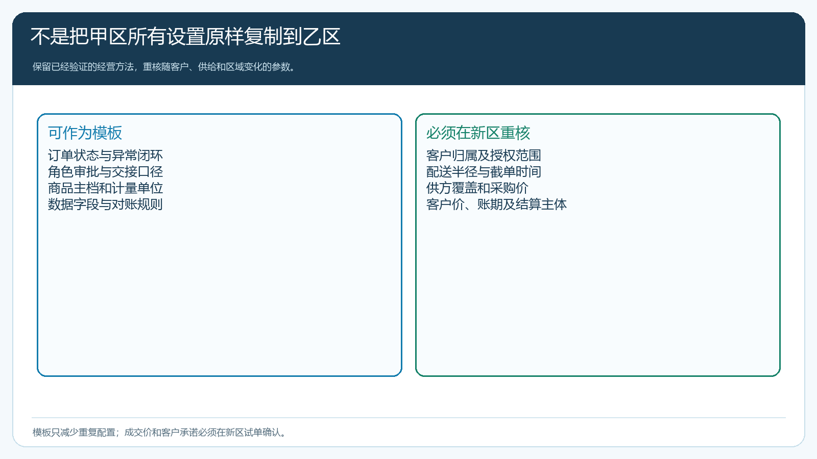
图1：复制规则能减少重复配置；客户承诺、成交价、供方覆盖和结算主体必须用乙区订单重新验证。

商城与货盘先分清“共享商品资料”和“区域可售承诺”
总部有一个通用商品主档，乙区也卖同一品牌的米和油，商品名称、规格、采购单位与图片可以共享；但甲区有货不代表乙区门店下单后也能按时收到。开通新区域或商城分身时，先核三层范围：商品资料是否共用、乙区是否允许销售、具体客户是否有购买权限。前一层解决录入和搜索，后一层才关系到交易承诺。同一商品在两个区域允许展示，也可能需要不同供方、仓库、配送时段和起订量。
例如甲区一箱牛奶能从本地仓次日送到，乙区最近供方要三天才能到，且长途配送需要整托起订。若乙区商城直接显示“明日送达”，即使客户在线顺利下单，后面也会不断改期。首批只开放乙区确能供应的高频SKU，并为每个SKU记录供货来源、预计交期、最小采购量、备用供方和区域负责岗位。长尾品可以显示较长交期或先由销售确认，不能和甲区现货品用同一承诺。客户在手机商城看到的是结果，能否上架要由采购和仓配提前核实。
商品单位同样不能照抄而不检查。甲区按箱卖、乙区供方按件报价时，系统中的箱件换算、销售单位与采购单位必须一致；否则采购成本低估、客户签收数量混乱，后续对账会出现“十箱采购、一百二十件收货”的表面差额。总部应保留统一SKU和单位换算规则，乙区试单时逐项比对客户下单数量、采购数量与门店实收。

价格模板复制优先级，不复制甲区利润假设
客户成交价不是在乙区填一张新的销售价表就结束。实际可能同时存在商品促销价、客户指定价、客户类型等级价与销售价。企业应按当前有效规则与适用条件核对优先级：促销价、客户指定价、类型等级价、基础销售价可能先后命中，但促销是否对该客户、该区域、该商品和该时段生效必须先判断，不能把“促销价优先”误解为所有订单永远只取活动价。复制甲区价格模板时，要重新检查乙区的客户分类、指定价、生效日、起订条件及与订单优惠的叠加限制。销售人员在PC端看见配置正确，还需用乙区真实客户身份在手机商城试下一单，看提交前与订单生成后的成交价是否一致。
更关键的是核算乙区净贡献。假设甲区某商品每箱成交50元，采购40元、配送3元、常见售后损耗1元，未计其他费用前剩6元。乙区供方报价42元、配送6元、同样预留损耗1元，照搬50元只剩1元；如再给区域伙伴收益或客户优惠，订单可能亏损。乙区可以重新议采购价、改变履约线路、提高起订量或调整售价，但每一种都要看客户是否接受和复购是否受影响。不能在后台把价格调到55元就宣布复制成功，也不能只看订单毛利，不计优惠、补送、售后及资金占用。
当甲区和乙区共用某个大客户时，尤其要防止“同一客户不同门店”价格串区。客户总部谈的指定价是否覆盖全部门店、跨区域促销是否允许同时享受、一个订单分两区交货如何运费结算，都应写进规则和客户确认。最后检查提交订单的客户身份、收货门店、适用商品和价格版本，再让订单进入正式履约。

供应商复制名单之前，先验证乙区供货和异常回路
甲区合作供方愿意把货送到乙区，不代表它有足够库存、当地配送线路和售后人员。选择乙区首批供方时，采购应问清哪些SKU可供、接单截止时间、确认交期、最低起订量、短送补货时长、退货由谁上门处理。把乙区门店地址交给供方做一次到达能力确认；尤其在生鲜、冻品和医疗器械等有时效或专业要求的品类，不能只凭报价判断是否合格。
一笔乙区试单必须走到底：门店手机商城下单，总部或区域伙伴按职责确认，供方收到采购或直送任务，货物发出，门店签收实数，客户付款或形成应收，若有短送能回原单补送或退款。这个顺序看似繁琐，却能暴露“页面能下单、供方不配送”“供方发货了、客户实收没人登记”“区域伙伴催到钱、财务找不到原订单”等真正阻止复制的问题。供方如果只能答应十箱中的八箱，应先看另一供方或仓库能否补齐，再与客户确认分批；不能为了试点成功把原订单偷偷改成八箱。
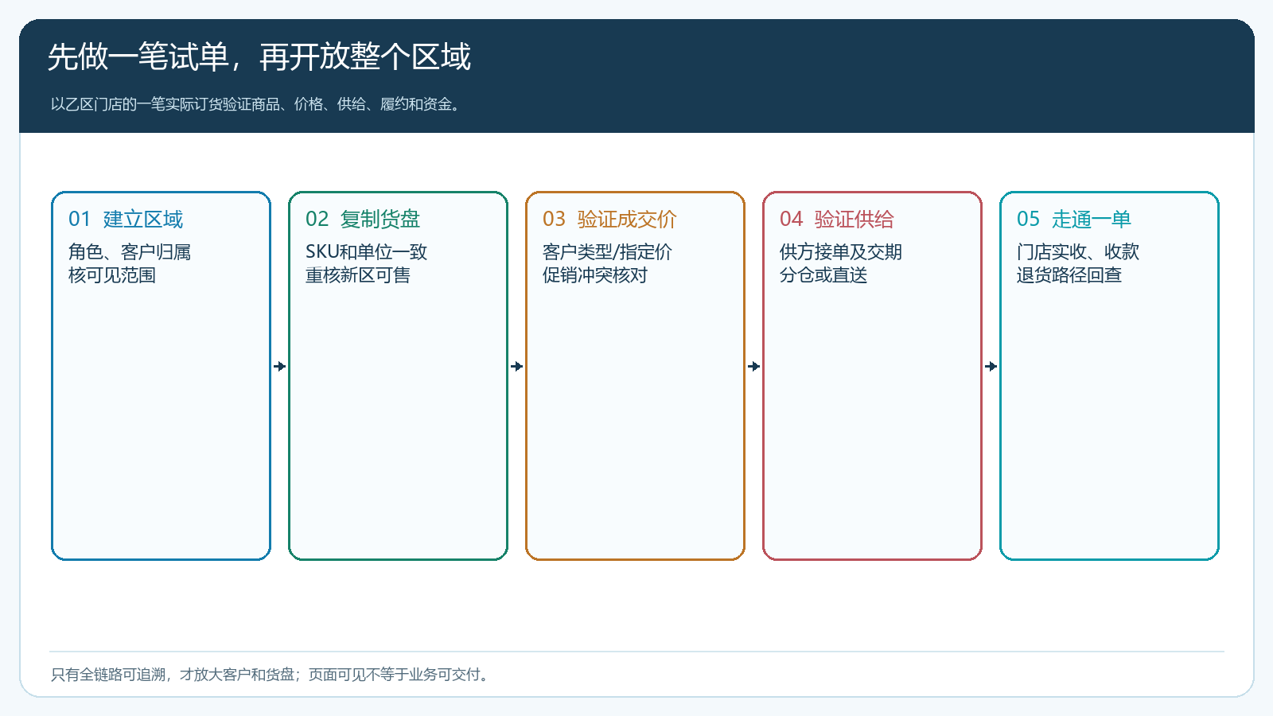
图2：页面可见只是起点；乙区真实订单要从客户提交走到门店实收、收款和售后回查，才说明复制可交付。

结算规则先厘清主体，再谈伙伴分成和区域独立核算
乙区开了独立展示页，不等于形成新的法律或交易主体。若仍由总部向客户销售，客户应收、开票和售后责任就要按总部实际交易关系处理；总部向供方采购形成采购应付；区域伙伴为开发和服务客户取得收益，则按合作约定及有效服务结果另行核算。若乙区确由独立商家销售，应依据真实订单、合同、收款及支付机构结算状态记录商家业务。不能先定“乙区流水都算伙伴的”，再让财务月底找票和资金。
例如乙区首月成交十万元，其中两万元尚未发货、三万元在客户账期内、五千元已退货。区域伙伴说“这个月做了十万”，总部需要追问的是：实际交付多少、客户实收多少、企业账户到账多少、应付供方多少、伙伴收益以什么已完成结果为基数。若供方、客户或商家资金属于不同主体，要分别列账，不应把平台展示总额当成总部可用现金。价格复制、区域授权与资金归属是三件事，结算方案须由财务及相关负责人按真实交易合同核对。
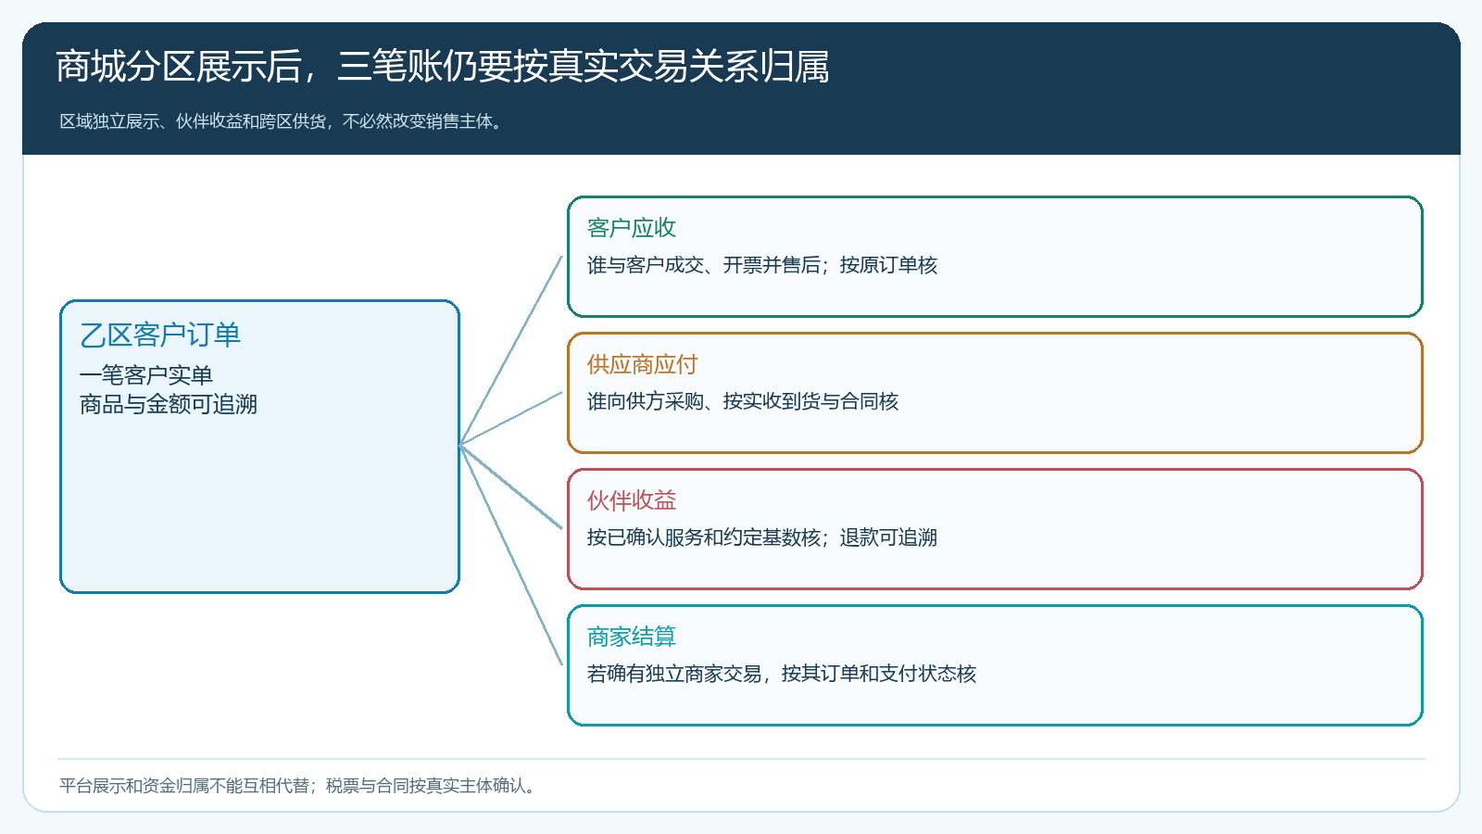
图3：商城按区展示与资金归属是两层关系；同一订单中的客户、供方、伙伴和商家款项要按真实主体分别核。

用两轮订单决定放大、暂停还是重新设计
第一轮只开少数乙区门店和少量高频品，选一笔正常单和一笔异常单。正常单核价格、可售库存或采购、交期、签收及收款是否连续；异常单故意选择供方少送、客户取消或部分退款中的一种，看能否保留原订单并处理差额。第二轮再加入不同客户类型、不同配送距离或指定价客户，验证甲区模板在乙区边缘条件下是否仍能工作。每轮记录订单数、自然复购、净贡献、准时实交、退货、逾期应收及异常关闭时间，不以“大家完成培训、商城已经开放”作为验收。
通过后才增加乙区客户和货盘，并保留每周抽查。若只是某几种商品供给失败，可冻结相关货盘，修供方和交期，不必推翻整个区域；若客户价普遍覆盖不了配送成本，应暂停这类价格承诺，先重算货盘、线路和起订量；若实际销售主体、应收和支付路径不清，先收紧新客授信，厘清合同与对账，不能靠更多订单“冲掉”试点问题。责任人应能从任何一笔乙区订单反查客户看到的价格、供方接下的任务、门店实收、退款和当前资金状态。
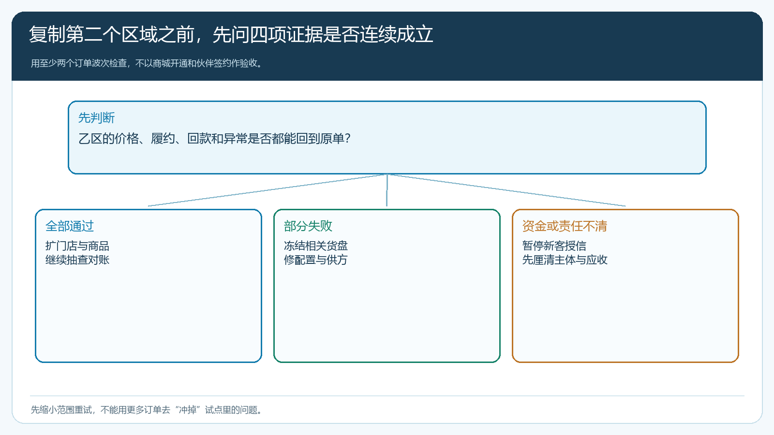
图4：复制不是“打开新区开关”；两轮订单都能回到原单并核清责任与资金，才具备扩大条件。
复制的真正收益是让总部每开一个新区不再从零设计方法，同时允许本地供给、价格和客户结构有差异。甲区的成功可以缩短乙区试错时间，不能替乙区承担客户承诺。企业在乙区跑通后，应把本次发生的改价、改供方、调整配送与异常处理写回模板，并保留版本和生效日期；下次复制丙区时，才会继承更成熟的经营方法，而不是复制一堆已经过时的参数。

